Формирование навыков самообслуживания у учащихся с тяжёлыми и ( или) множественными физическими и ( или) психическими нарушениями в развитии
М.В.Шевчук, воспитатель 2 категории
Государственного учреждения
образования « Жлобинский районный
центр коррекционно-развивающего
обучения и реабилитации»
А.А. Алимарданова, воспитатель
государственного учреждения
образования « Жлобинский районный
центр коррекционно- развивающего
обучения и реабилитации»
Одной из важнейших задач нашего центра является социальная адаптация и интеграция в общество наших учащихся, а также формирование у них необходимых навыков самообслуживания. Овладение даже простейшими навыками самообслуживания не только снижает зависимость учащихся от окружающих взрослых, но способствует укреплению уверенности в своих силах, их продвижению в психомоторном развитии, создаёт предпосылки обучения другим видам деятельности. Эта задача является также главной для учащихся нашего класса.
В начале учебного года мы провели диагностику и определили, какую работу по формированию навыков самообслуживания нам нужно проводить с нашими учащимися.
В качестве диагностики мы используем социограммы. Данные социограммы бывают 2-х видов простой и более сложной формы.
С 1 сентября у нас в классе появилась новая ученица Дарья Ш., у которой по итогам диагностики была поставлена задача на формирование навыков умывания.
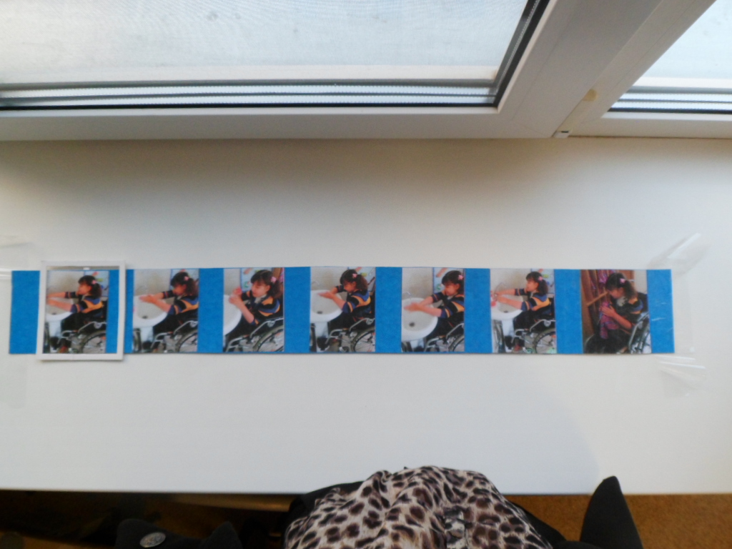
Специально для Даши было разработано пособие, которое представляет собой схему – алгоритм мытья рук с фотографиями Дарьи и передвижным экраном. Работа проходила в несколько этапов. Вначале мы познакомили Дарью со схемой-алгоритмом. После того как алгоритм был частично освоен, мы поместили схему на стену в умывальной комнате для последующего закрепления навыка и освоения на практике.
При формировании навыков самообслуживания мы также уделяем внимание качественному выполнению обязанности дежурных. Для этого в нашем классе есть специально оборудованный уголок дежурства, который мы пытались адаптировать для наших детей. Здесь размещена схема дежурства, глядя на которую, дети усваивают алгоритм дежурства( с начало необходимо вымыть руки, затем одеть передники и т. п.). Также с целью обучения учащихся навыкам сервировки стола и правильному размещению столовых приборов (чашка, тарелка, ложка) мы разработали специальные подкладные салфетки, на которых схематически изображены столовые приборы, они являются наглядной опорой при организации дежурства учащихся.
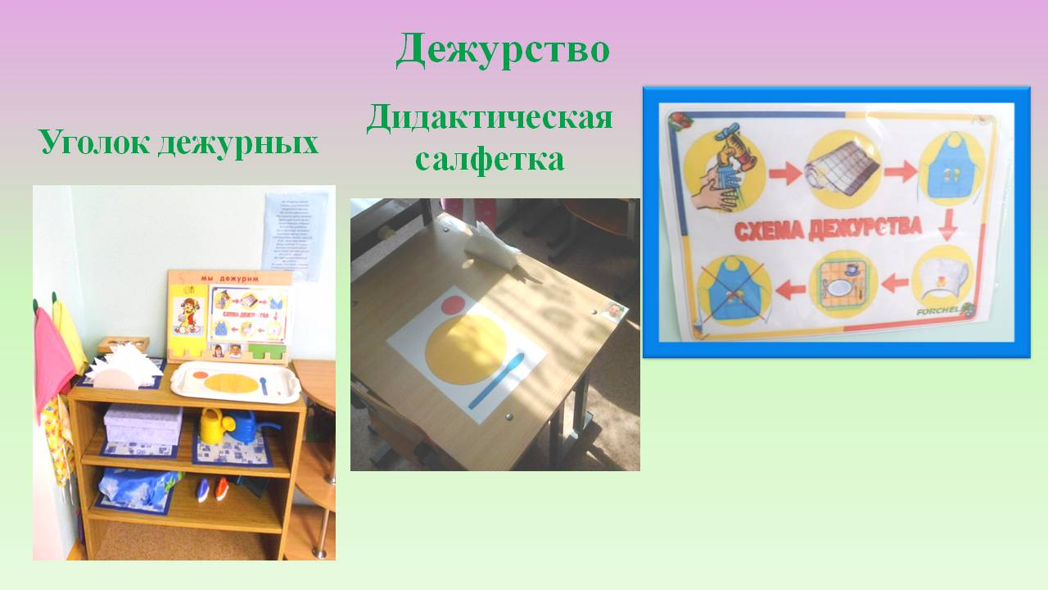
Для Катрин Л. по результатам диагностики определена задача научиться самостоятельно есть. Для этого мы сделали специально адаптированную ложку с загнутой ручкой и краями. В настоящее время Катрин с поддержкой воспитателя (за локоть) стала подносить ложку ко рту.
У многих из наших учащихся стоит задача по формированию навыка одевания на прогулку. Для этого также была разработана схема – алгоритм одевания с передвижным экраном. Пособие простое в использовании имеет, наглядно – практическое значение. Схема может использоваться как в индивидуальной работе, так и в коллективной.

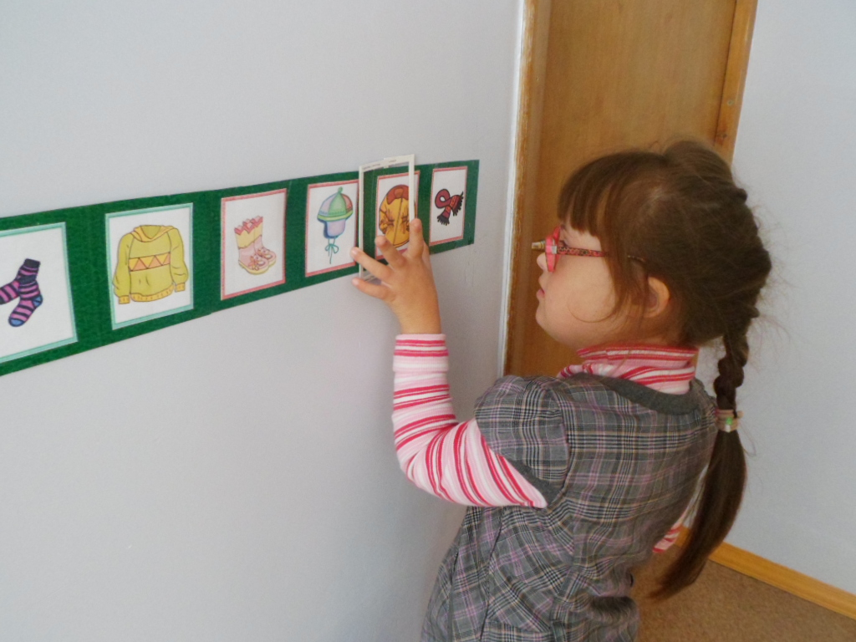

В нашем классе имеется дидактическая кукла, для которой мы подобрали наборы одежды в соответствии с сезонами. Кукла служит опорой при формировании навыка одевания на прогулку, а также используется в игровой деятельности.

Cписок использованных источников
1.Гайдукевич С.Е., Гайслер В., Готан Ф., Миненкова И.Н. Обучение и воспитание в условиях центра коррекционно- развивающего обучения и реабилитации / С.Е.Гайдукевич , В.Гайслер , Ф.Готан, И.Н.Миненкова И.Н.-Мн. : УО « БГПУ им. М.Танка», 2007.-С.108- 109.
2.Учебная программа для 2- го отделения вспомогательной школы « Формирование санитарно- гигиенических умений и самообслуживания» 1-4 классы.- Мн.: национальный институт образования, 2010.-4,10 с
3 Учебные программы центра коррекционно- развивающего обучения и реабилитации1-4 классы.- Мн.: Народная асвета, 2007.- 11,14 с
4.ШинкоренкоВ.А.Диагностика и формирование навыков самообслуживания, хозяйственно-бытового и ручного труда у умственно ограниченных детей / Шинкоренко В.А. Мн.: БелАПДИ « Открытые двери», 1997.-6 с

